Universidad Panamericana

ANÁLISIS ESTADÍSTICO DE CALIDAD

Alberto Arath Figueroa Salomon

Contenido

Introducción 3

Objetivo del análisis 3

Descripción del método de medición 4

Herramientas 4

Metodología 4

Datos obtenidos 5

Estadística descriptiva 6

Diagrama de puntos 7

Histograma 8

Prueba de normalidad 9

Diagrama Box-Plot 10

Datos sin puntos atípicos (SDA -Sin datos atípicos) 11

Estadística descriptiva (SDA) 12

Diagrama de puntos (SDA) 13

Histograma (SDA) 14

Prueba de normalidad (SDA) 15

Diagrama Box-Plot (SDA) 17

¿Qué porcentaje de los clavos está fuera de especificación? 18

Conclusiones generales 19

Aprendizajes obtenidos 20

Bibliografía 21

## Introducción

Se tiene como intención reproducir los métodos de estadística descriptiva con un caso practico

## Objetivo del análisis

Entender el control estadístico de producción de clavos

## Descripción del método de medición

### Herramientas

Medición recolectada con un vernier digital (.02mm).

### Metodología

Dieciocho operadores fueron usados para tomar medidas para el control de calidad, donde cada operador medio 5 clavos, resultando en un tamaño de muestra de 90 mediciones cada clavo por ende fue medido por un operador una única vez.

## Datos obtenidos

Se recolecta una muestra con noventa mediciones a tres cifras significativas

## Estadística descriptiva



## Diagrama de puntos



## Histograma



## Prueba de normalidad

Prueba usada y aceptada Kolmogorov Smirnov con un p-value: 0.073 lo que sugiere **que es marginalmente normal**, esto puede deberse a nuestro tamaño de muestra (siendo muy pequeño) pruebas como Darling rechazan la hipótesis nula.

También por inspección visual podríamos intuir que si sigue una distribución normal.

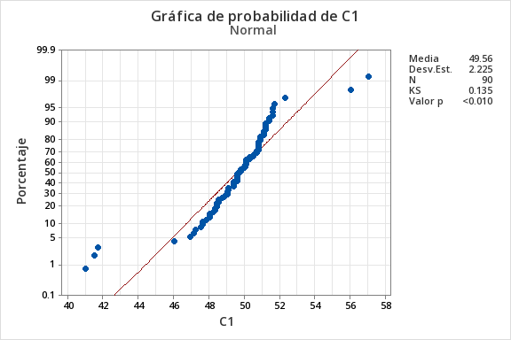

## Diagrama Box-Plot



## Datos sin puntos atípicos (SDA -Sin datos atípicos)

Se removieron los datos que se consideran atípicos de manera directa sin embargo deberíamos registrar las mediciones atípicas y determinar un protocolo para:

1. Repetir la medición
2. Analizar instrumento de medición
3. En caso de que la medición siga fuera de rango, deberíamos incluir la medición en nuestro dataset

El criterio para remover los datos atípicos es que dichas mediciones no están marginalmente distanciadas del primer y cuarto cuartil.

## Estadística descriptiva (SDA)



## Diagrama de puntos (SDA)

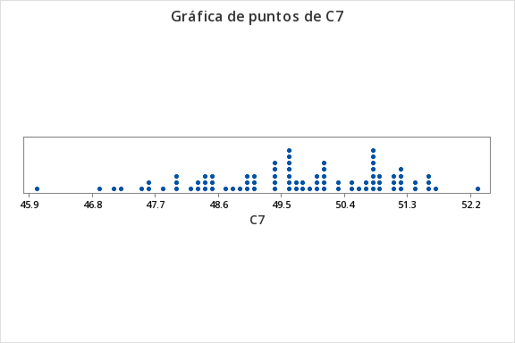

## Histograma (SDA)



## Prueba de normalidad (SDA)

Las pruebas de normalidad muestran una aceptación de la hipótesis nula, después de remover los datos atípicos

Los datos siguen una distribución normal.

Anderson Test



Kolmogorov Test



## Diagrama Box-Plot (SDA)



## ¿Qué porcentaje de los clavos está fuera de especificación?





Los datos de la distribución que se encuentran fuera de la distribución,

.019 + (1 - .994549) = .019 + .005 = .024,

2.4% porciento de los clavos se encuentra fuera de especificacion

## Conclusiones generales

Los clavos que se encuentran dentro de la especificación del fabricante representan 97.6% de la población. El análisis con datos sin puntos atípicos (SDA -Sin datos atípicos) facilito las conclusiones, sin embargo hay que considerar los comentarios en la sección de datos.

## Aprendizajes obtenidos

Me sorprendió lo sensible que fue la prueba de normalidad al remover tan pocos outliers. El valor ni la cantidad intuitivamente no sugeria un cambio tan radical.

Kolmogorov resulto ser mas resiliente a los datos atípicos, o al menos parece ser menos sensible a ellos, ya que fue la única prueba de normalidad donde la hipótesis nula no fue rechazada.

## Bibliografía